Entornos de Desarrollo

[Refactorización](https://auladecroly.com/mod/assign/view.php?id=67011)

UD2 Actividad 5

INDICE

# Renombrar (Rename)

# Extraer Método (Extract Method)

# Mover Archivos o Clases

# Eliminar Código Muerto (Safety Delete)

# Refactorización Manual de Métodos y Parámetros

# Renombrar (Rename)

Cambia el nombre de un archivo, clase, método o variable.

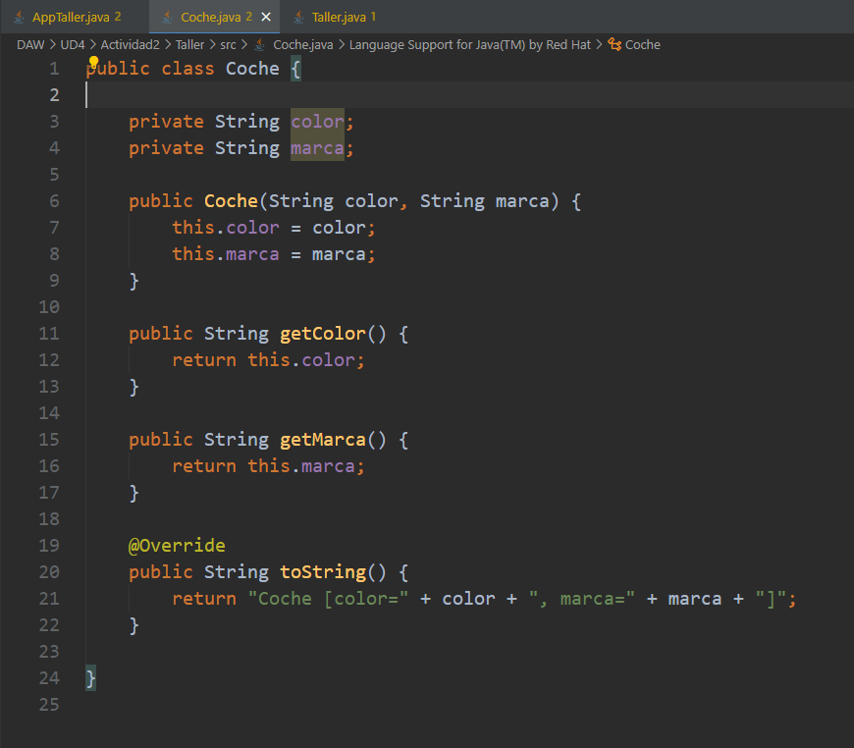

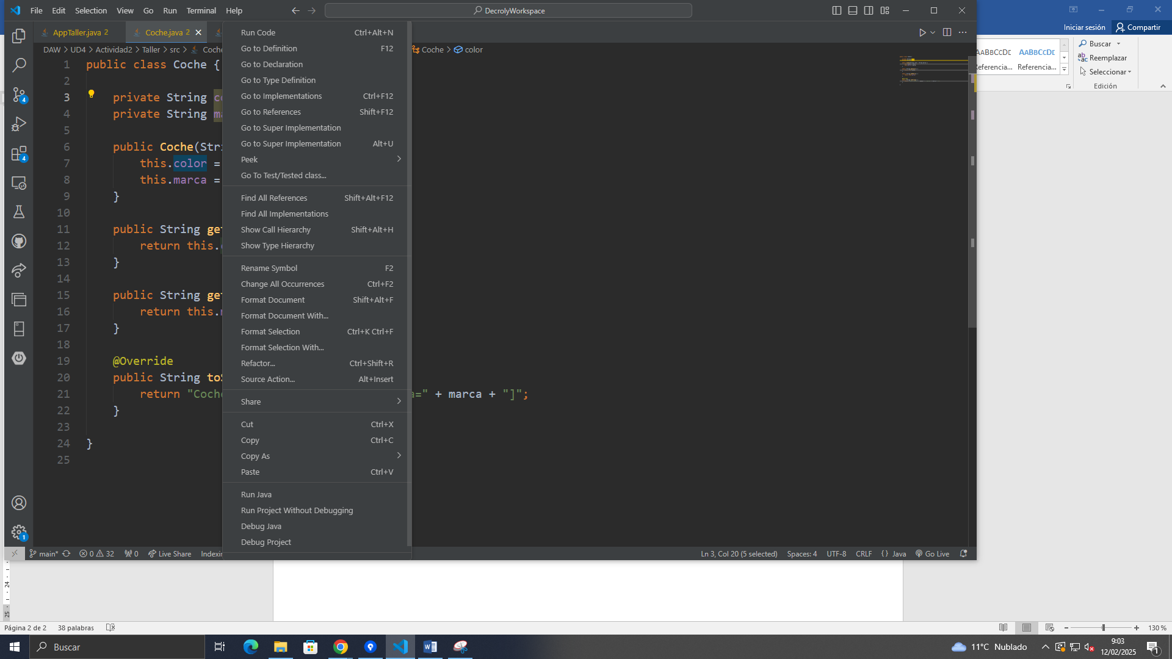Encontramos la variable que queremos renombrar y lo seleccionamos, en mi caso es **color**, podemos hacerlo con **(F2)** o también con click derecho sobre la variable y encontramos “Rename Symbol”

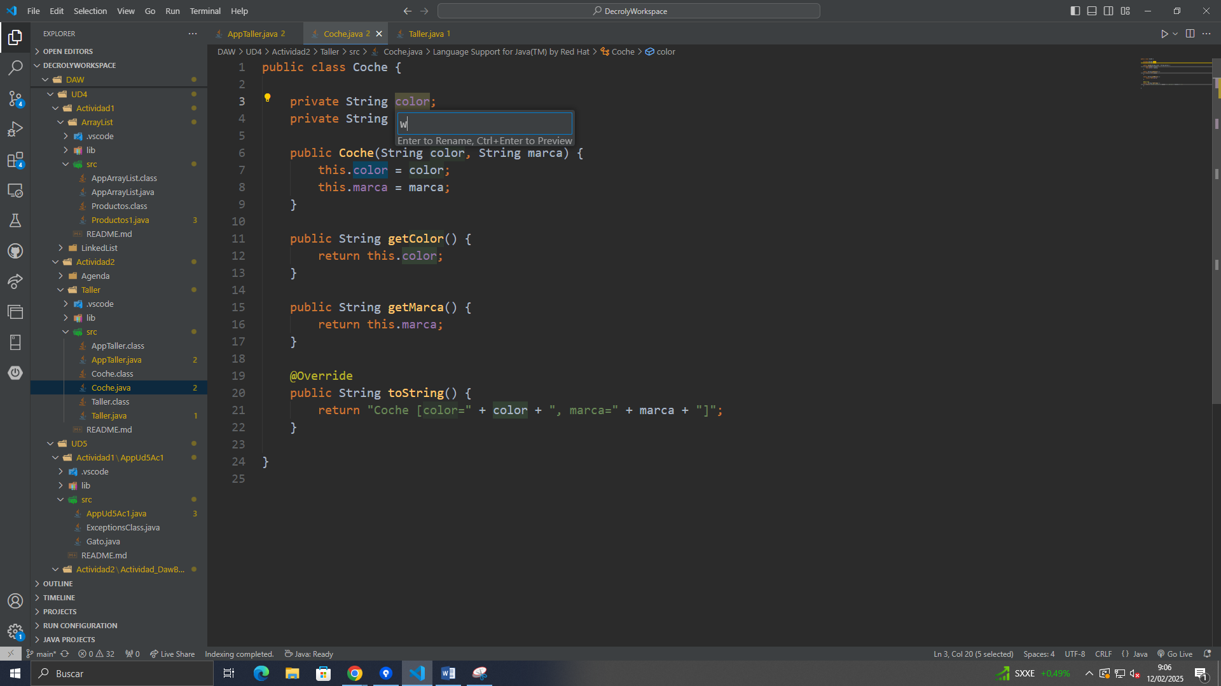Sale una ventana donde insertamos el nueva variable

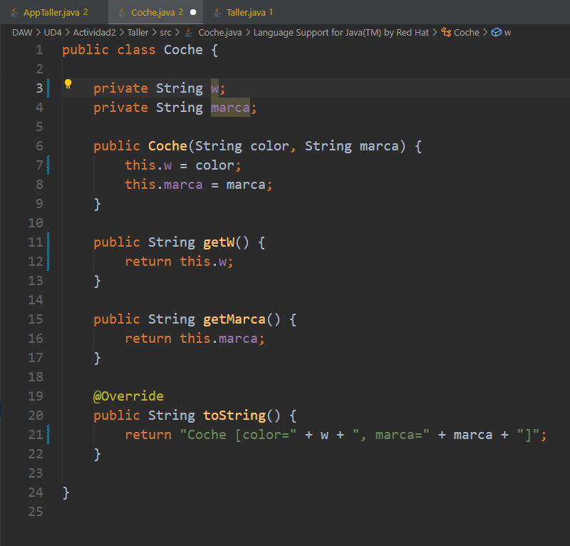Despues cambia todos los variables con nombre que tenían antes **(Coche -> w)**

# Extraer Método (Extract Method)

Si tienes un método o un bloque de código largo, puedes extraerlo en un nuevo método para hacerlo más legible.

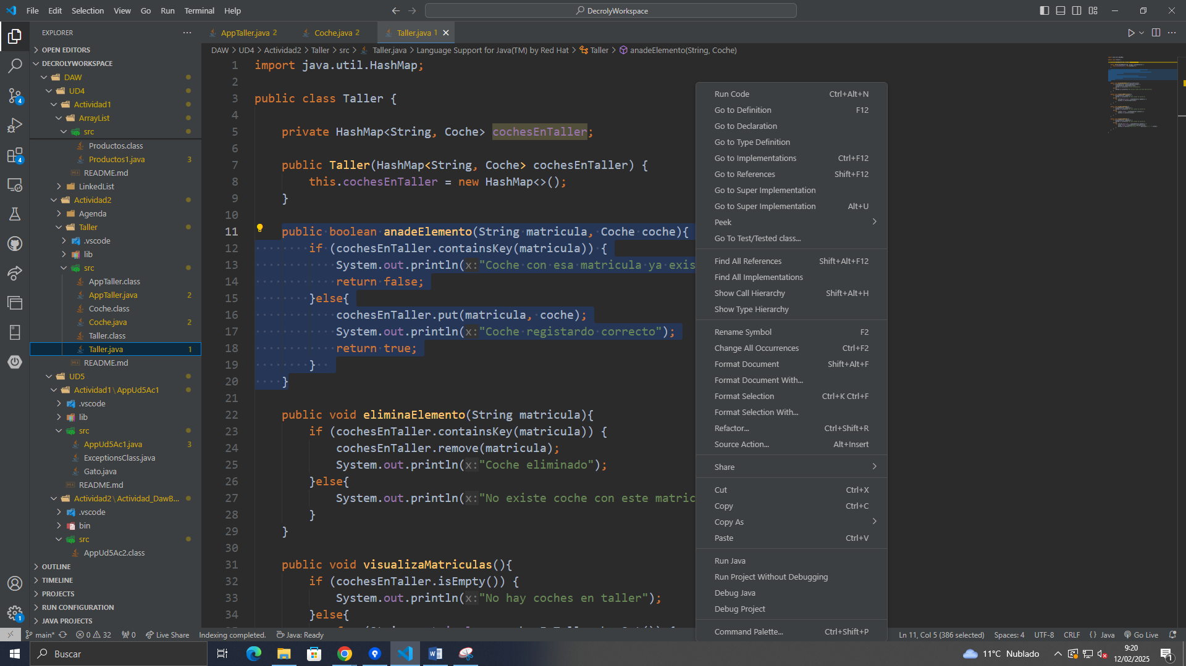Selecionamos

el método y con click derecho elegimos “Refactor…” o Ctrl+Shift+R.

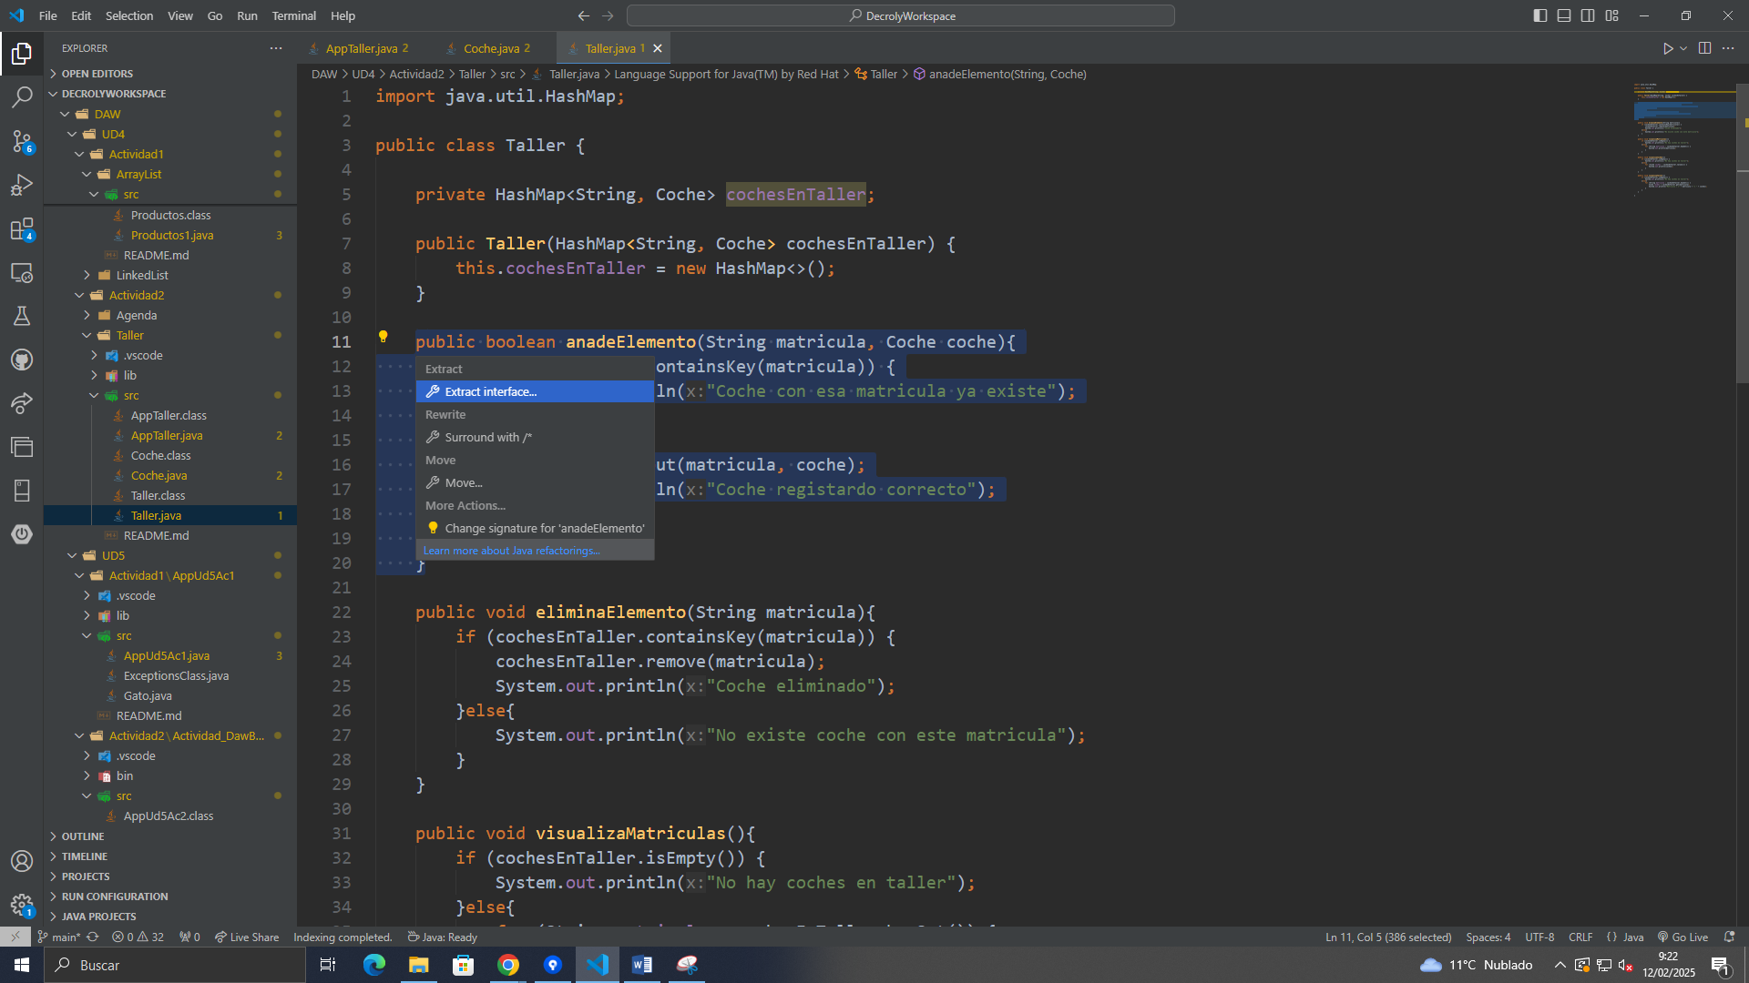Aquí tenemos tres posibilidades de refactorización extract, rewrite o move. Nuestro caso ahora es “Extract”.

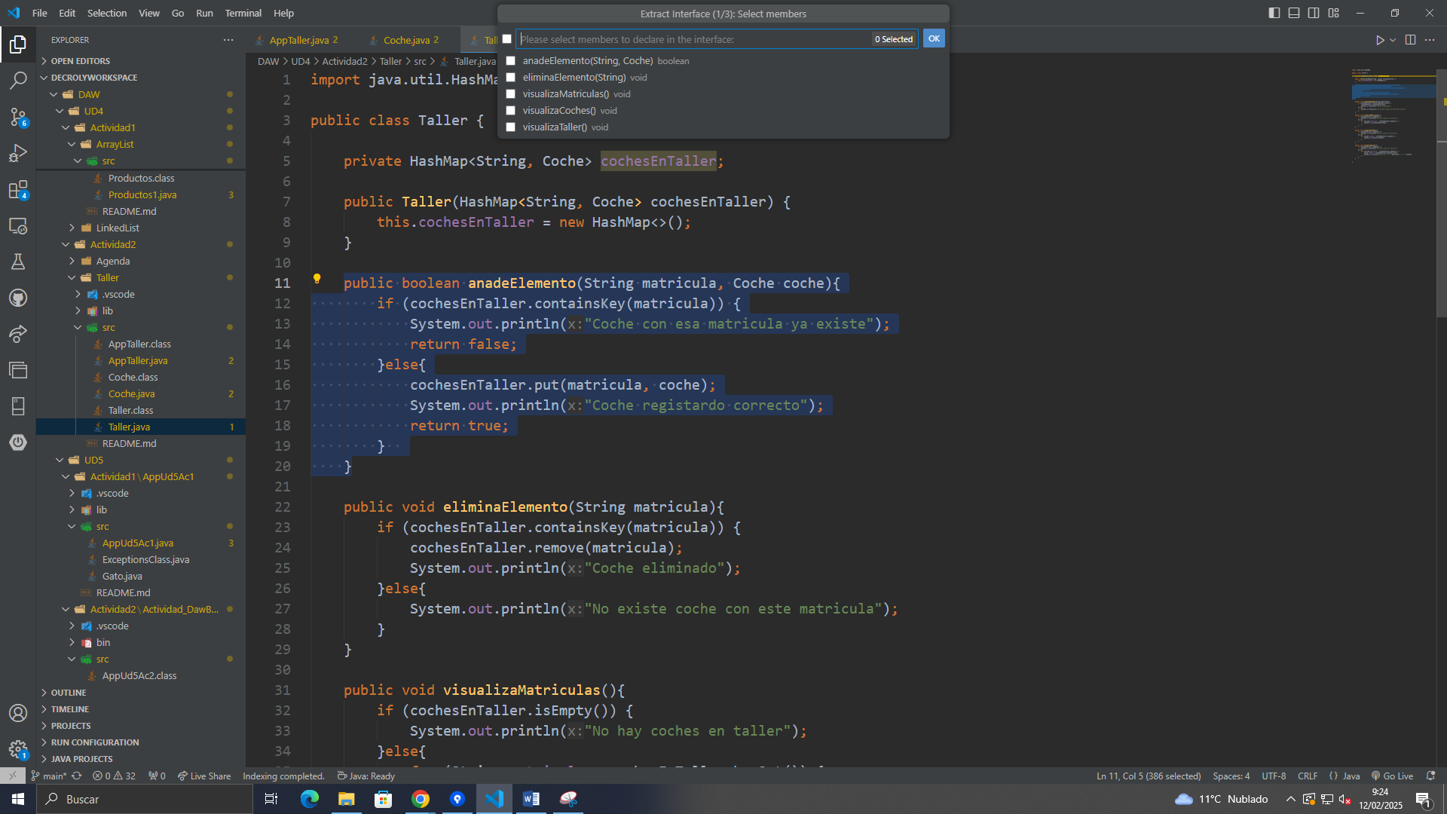Después de elegir extract, seleccionamos el método que necesitamos.

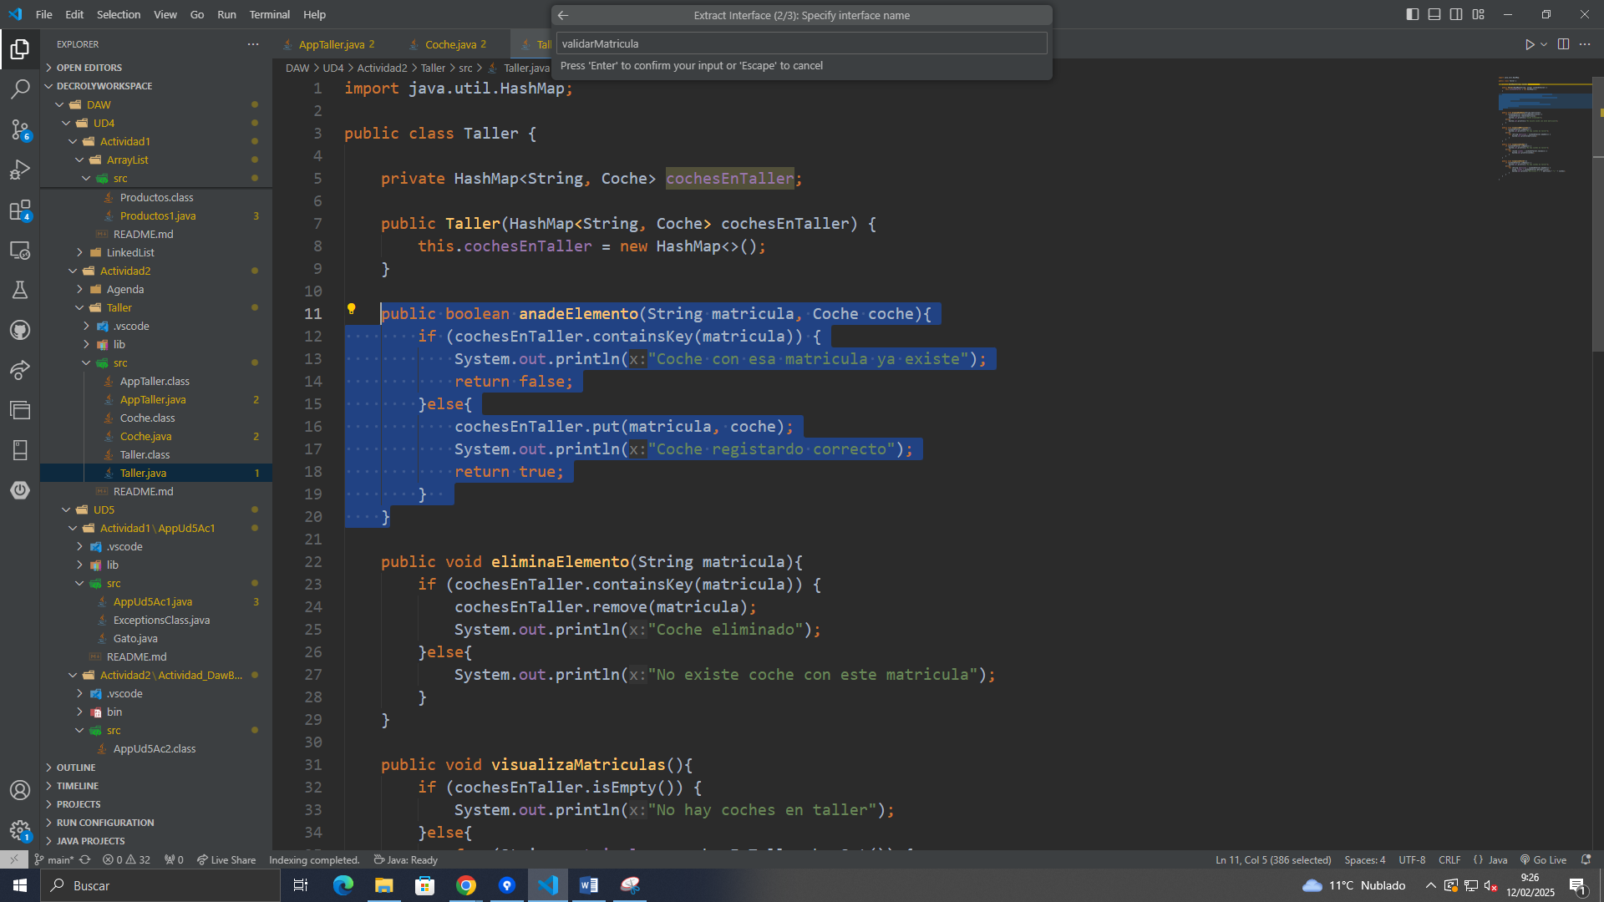Introducimos el nuevo nombre.

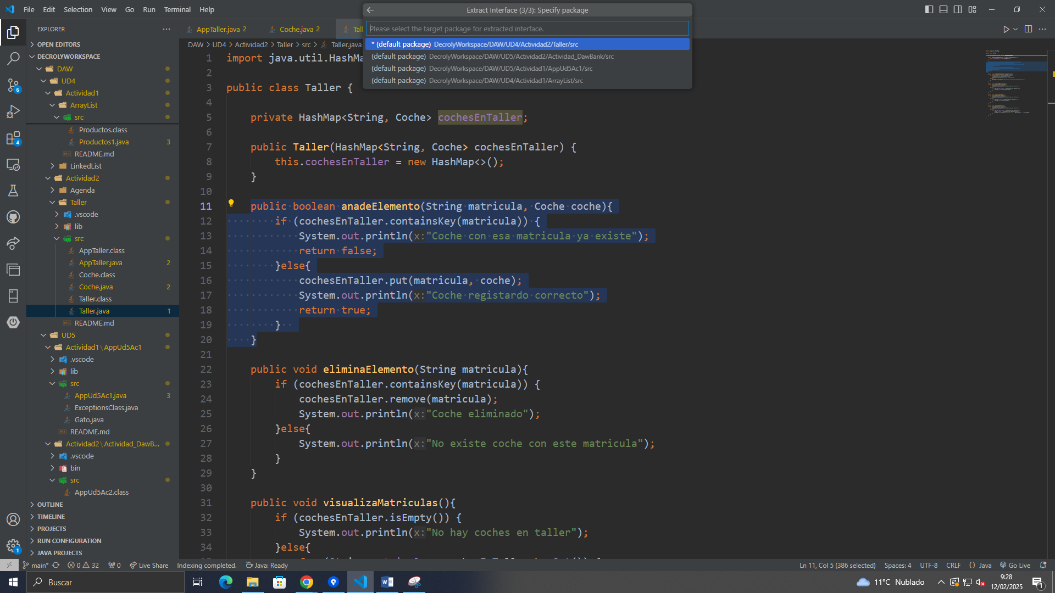Seleccionamos el proyecto.

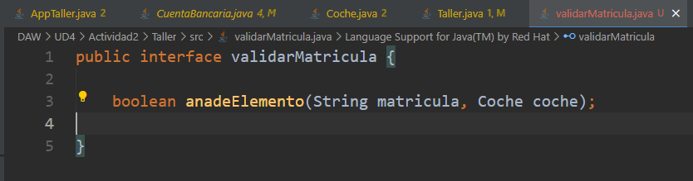Y nos crea una interface validarMatricula con método para añadirElemento.

# Mover Archivos o Clases

Puedes mover una clase o archivo de un paquete o directorio a otro para organizar mejor tu proyecto.

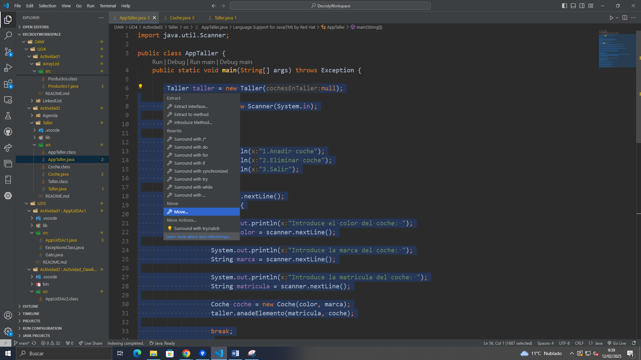Es posible mover los clases, códigos, o archivos por refactor “Move” o también por el “Explorer” arrastrar y dejar en el sitio que nos interesa.

# Eliminar Código Muerto (Safety Delete)

Elimina elementos que no se usan en el código.

La manera mas efectiva puede ser instalar algún plugin.

O también siguientes posibilidades:

* Eliminar Variables No Utilizadas: Si una variable no es utilizada en ninguna parte del código, elimínala.
* Puedes buscar referencias a la variable con la función de búsqueda global de VS Code (Ctrl+Shift+F) para verificar que no se usa en ningún otro lugar.
* Eliminar Métodos No Usados: Si tienes métodos que no se invocan en ninguna parte de tu código, también es recomendable eliminarlos. Usa la función de renombrar símbolo (F2) para cambiar el nombre de un método y verificar si alguna parte del código lo usa.
* Eliminar Importaciones No Utilizadas: Las importaciones que no se utilizan en el archivo pueden ser eliminadas. Esto puede hacerse manualmente, o también puedes utilizar la funcionalidad integrada de VS Code para limpiar las importaciones.
* Comando para eliminar importaciones no utilizadas: Si usas Java con el soporte adecuado de extensiones, puedes hacer clic derecho en tu archivo .java y seleccionar "Organize Imports", lo cual eliminará cualquier importación innecesaria.

# Refactorización Manual de Métodos y Parámetros

* Reducir el Número de Parámetros

Si un método tiene demasiados parámetros, puede ser una señal de que se debe agrupar algunos de ellos. Una forma común de hacerlo es utilizando un objeto para encapsular varios parámetros relacionados.

* Eliminar Parámetros No Utilizados

Asegúrate de que todos los parámetros de un método sean necesarios. Si un parámetro no es utilizado dentro del método, elimínalo.

* Usar Parámetros Opcionales

Si tienes muchos parámetros que se pasan con valores predeterminados o que pueden ser opcionales, puedes agruparlos en una clase o utilizar patrones como Builder para mejorar la legibilidad.